Диаграммы Венна: Глобальные среды обитания

Базовый уровень

1) Образуйте четыре множества и опишите их словами:

Понедельник, 4 вечера, Четверг, 20 пенсов, 3 утра, Полдень, £ 1,35, Апрель, 50 пенсов, Август.

2) Расположите следующие цифры в нижеуказанную диаграмму Венна:
1, 2, 3, 4, 6, 8, 9, 12, 15, 18, 21, 24.

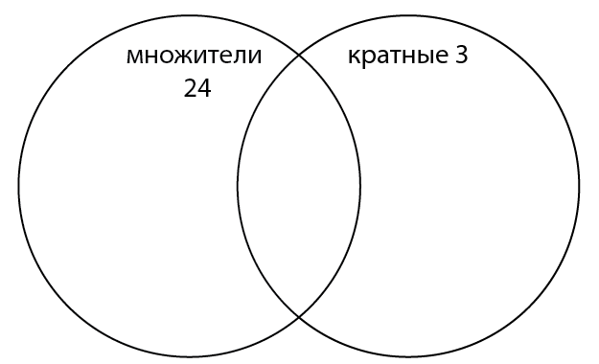

3) Расположите следующие цифры в нижеуказанную диаграмму Венна:
-9, -7, -5, 2, 3, 5, 9, 17, 77, 111.

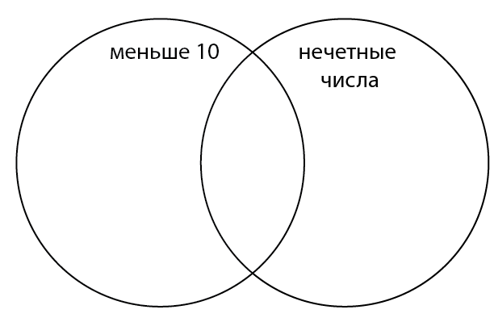

Средний уровень

1) Дайте название каждому множеству:

a) {a, b, c, d} b) {1,3,5,7,9} c) {Испания, Франция, Голландия}

2) Нарисуйте диаграмму Венна, где:
E = {гласные английского алфавита}; A = {первые три гласные}
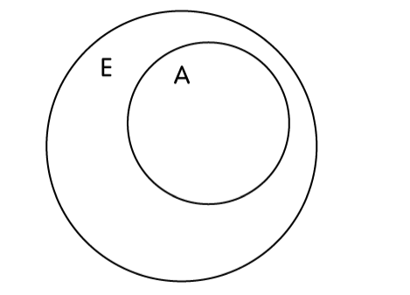

3) Проиллюстрируйте каждый из множеств на диаграмме Венна:
E = {1,2,3,4,5,6}; P = {1,2,3}; Q = {4,5}

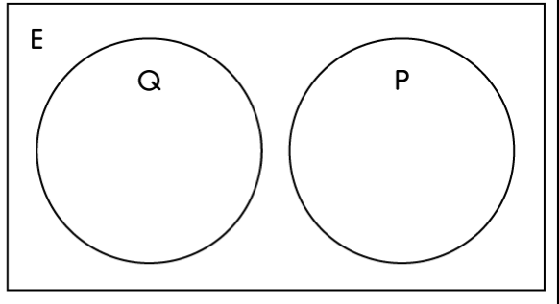

4) Перечислите из нижеуказанной диаграммы Венна элементы следующих множеств:

a) Множество A
b) Множество B
c) Множество элементов, принадлежащих A и B
d) Множество элементов, принадлежащих или к A, или к B (или к A и B)
e) Множество элементов, не принадлежащих A или B

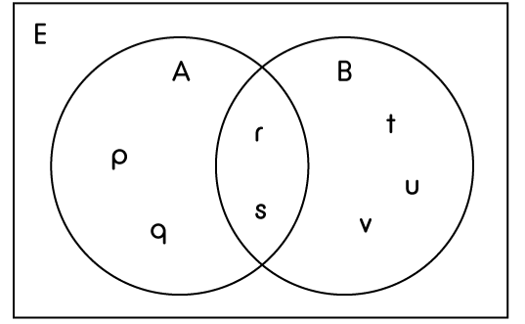

5) D = {простые числа меньше 12}; F = {четные числа меньше 12}; W = целые числа

- Найти D ∩ F b) Найти D ∩ W
Углубленный уровень

1) В нижеуказанной диаграмме, E = {учащиеся, выбранные из младшего класса}; M = {учащиеся, любящие математику}; P = {учащиеся, любящие физику}. Каждая буква представляет студента.

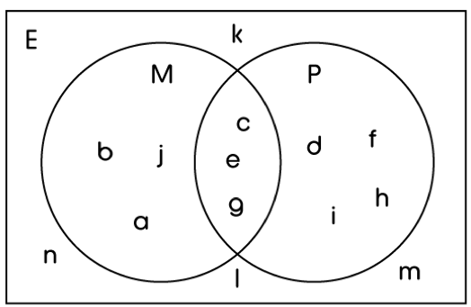

a) Сколько учащихся любят математику?

b) Сколько учащихся любят физику?

c) Сколько учащихся любят и математику и физику?

d) Сколько учащихся любят математику, но не физику?

e) Сколько учащихся любят физику, но не математику?

f) Сколько учащихся не любят ни математику, ни физику?

g) Сколько учащихся находятся во множестве E?

2) A = {первые пять нечетных цифр}; B = {7,9,11}; C = {1,2,3,4}

a) найти A ∩ B b) найти A ∩ C

3) В диаграмме Венна:

a) найти A ∩ B b) найти (A ∩ B)’

Ответы

Базовый уровень

1) {Понедельник, Четверг} = {дни из списка}

{4 вечера, 3 утра, Полдень} = {время из списка}
{20p, £ 1,35, 50п} = {деньги из списка}
{Апрель, август} = {месяцы из списка}
2)
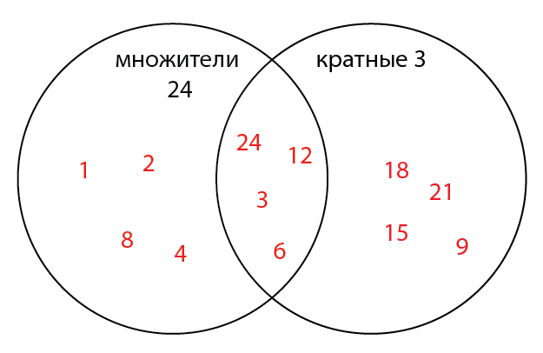
3)
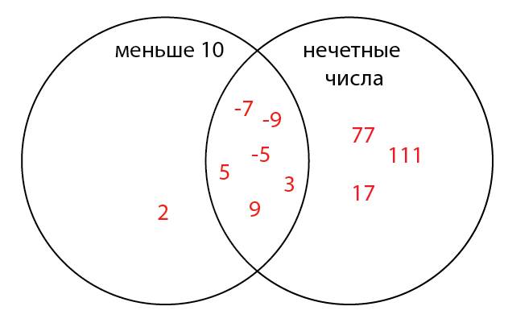

Средний уровень

1) a) {буквы алфавита} b) {нечетные числа} c) {страны Европы}

2)
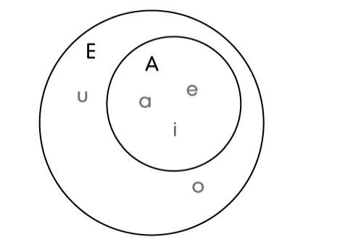

3)
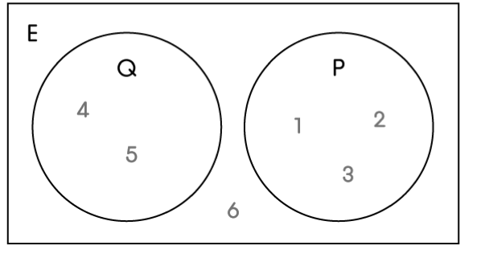

4) a) A = {1,2,3,4} b) B = {3,4,5,6,7} c) {3,4}

d) {1,2,3,4,5,6,7} e) { }

5) a) {2} b) {2,3,5,7,11}

Углубленный уровень

1) a) 6 b) 7 c) 3 d) 3

e) 4 f) 4 g) 14

2) a) {7,9} b) {1,3}

3) a) {r, s} b) {p, q, t, u, v}

